План работы

Трудовое направление:

Цель: Развитие детского прикладного творчества, профориентационной направленности, способствование социализации и самореализации, самоопределению учащихся

№ | Мероприятие | Срок | Ответственные
1. | Продолжить совместную работу учащихся попрофориентации с центром занятости. | В течение года | Киселёва В.И.
2. | Принять участие в ярмарке интересных дел | по графику | Группа по трудовому направлению
3. | Провести с выпускниками тестирование  по профориентации. | По графику | Фонарикова Н.В.
4. | Систематическое обновление стенда  «Куда пойти учиться». | В течение года | Киселёва В.И.
5. | Профессиональный КВН по  Профессиям среди 9-х классов. | Ноябрь | Лиханова А.
6 | Организация цикл бесед, экскурсий  с целью знакомства с профессиями  города. | В течение года | Группа по трудовому направлению
7. | Презентация рабочих профессий  (9 класс) | ноябрь | Группа по трудовому направлению
8. | Презентация престижных  профессий (11класс). | ноябрь | Группа по трудовому направлению
9. | Организовать фото выставку «Здоровая семья – спортивная семья» | 1 четверть | Лиханова А.
10. | Принять участие в городском конкурсе «Зеркало природы» | сентябрь | Чеканова К.В.
11. | Принять участие в «Ярмарке профессий» | Сентябрь | Киселёва В.И.
12. | Краевая акция «Чистый город – красивый город». | В течение года | Лиханова А.

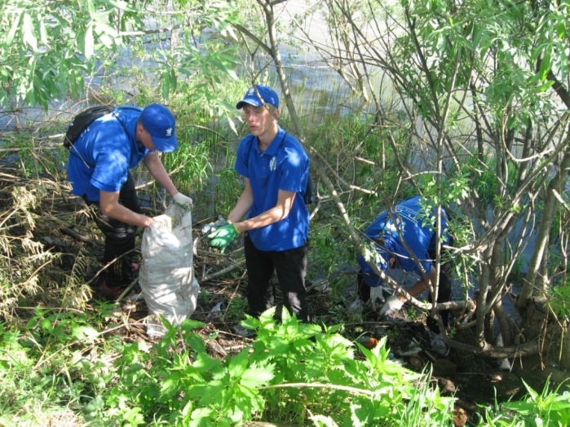 | Работа трудового отряда «Успех» по очистке берегов реки Чулым
Реализация краевой акции  «Чистый город – красивый город». | 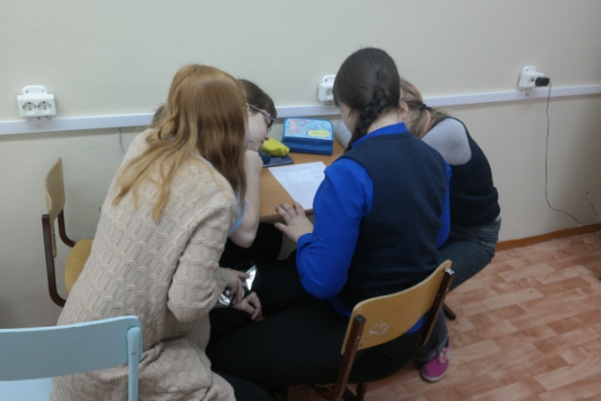
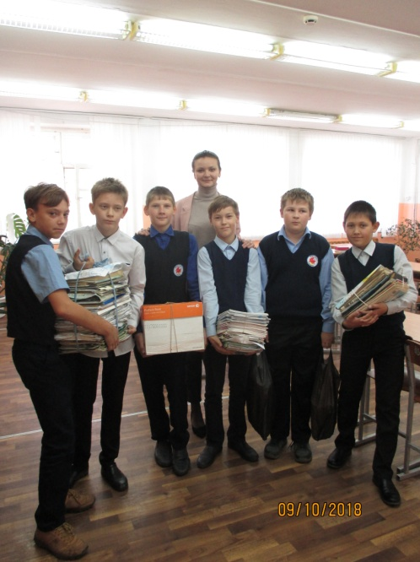 | Акция «Зелёный четверг»

